网格化工作平台作业指导书

文件状态：  ［ ］草稿  ［ √］正式发布  ［ ］正在修改  分发号： | 文件标识： | 网格化工作平台作业指导书
文件状态：  ［ ］草稿  ［ √］正式发布  ［ ］正在修改  分发号： | 文件编号：
文件状态：  ［ ］草稿  ［ √］正式发布  ［ ］正在修改  分发号： | 文件属性： | 运营手册
文件状态：  ［ ］草稿  ［ √］正式发布  ［ ］正在修改  分发号： | 当前版本： | 1.0
文件状态：  ［ ］草稿  ［ √］正式发布  ［ ］正在修改  分发号： | 编 制： | 安徽人与科技发展股份有限公司
文件状态：  ［ ］草稿  ［ √］正式发布  ［ ］正在修改  分发号： | 完成日期：
文件状态：  ［ ］草稿  ［ √］正式发布  ［ ］正在修改  分发号： | 审 核：
文件状态：  ［ ］草稿  ［ √］正式发布  ［ ］正在修改  分发号： | 批 准：

目 录
一、 目的 3
二、 适用范围 3
三、 作业指导流程图 3
四、 作业指导流程说明 3
五、 作业指导相关表单 3

目的
规范该岗位相关工作的工作流程、明确该岗位相关工作的工作内容。为确保该岗位的工作人员能够明确该岗位的职责，尽快胜任该岗位提供指导

适用范围
适用于基础数据部数据生产岗位的相关人员。

作业指导流程图
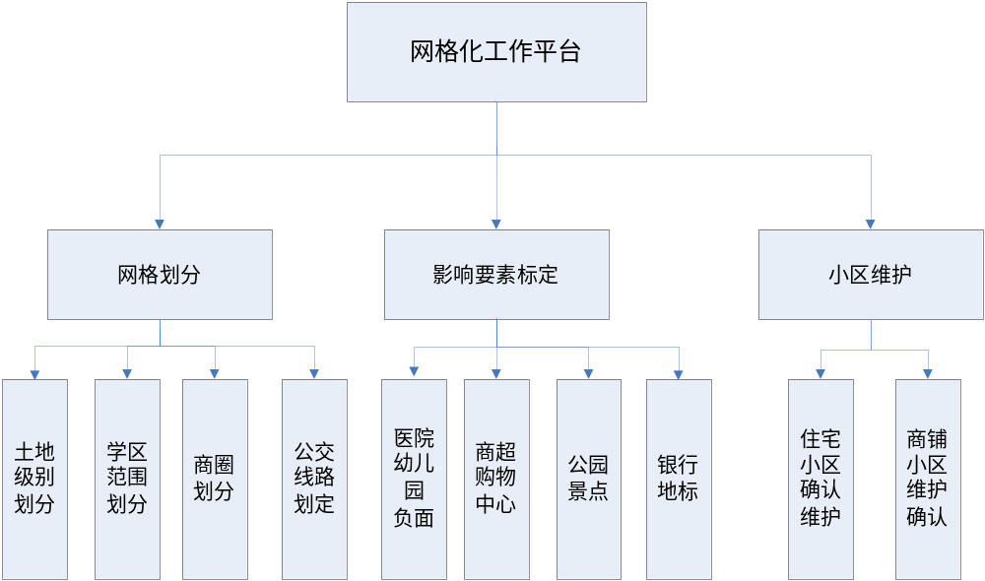

作业指导流程说明
1、土地级别划分以各地市国土资源网站上公布的最新信息为准。如果没有相关政府文件，可参照其他网站相关资料。
2、学区范围划分以教育局公布的最新信息为准。划分时以四至描述为准，如果有学区划分图，图仅作为参考。对于学区范围边界不确定时可以暂时不画。
3、学区范围划分完成后需要核对学区边界以及行政区域边界是否有重叠的区域，如果有重叠需要修改。
4、住宅小区维护确认，需要核对正确的地理坐标位置。在路边的小区需将位置移至马路内侧。
5、影响要素标定中涉及的相关要素越多越好。

作业指导相关表单
无

